PREFA Solarluke P.10 hellgrau 07 P.10 Hellgrau
PREFA

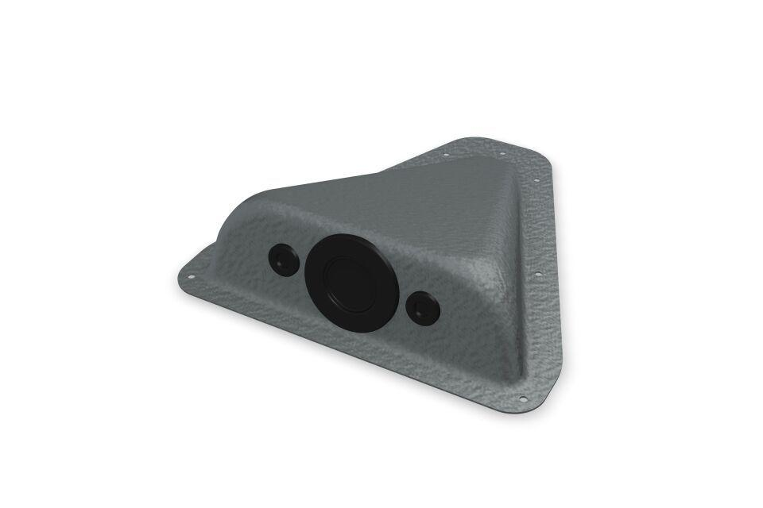Eigenschaften
GTIN:
4043111033402
HAN:
120502
Farbton
hellgrau
Oberfläche
pulverbeschichtet
Werkstoff
Aluminium
Breite (mm)
240,00
Höhe (mm)
70,00
Länge (mm)
250,00

